Белорусский государственный университет
Факультет прикладной математики и информатики

Кафедра информационных систем управления

РАСЧЕТНО-ГРАФИЧЕСКАЯ РАБОТА № 2
Статистические исследования на базе частотных словарей
русского и английского языков

Выполнил:
студент [курс] курса [группа] группы
[ФИО студента]

Минск, 2026
СОДЕРЖАНИЕ
ВВЕДЕНИЕ 3
ЗАДАНИЕ 1. ЗАКОН ЦИПФА 4
ЗАДАНИЕ 2. ЭМПИРИЧЕСКИЙ ЗАКОН ЦИПФА 7
ЗАДАНИЕ 3. РАСЧЕТ КОЭФФИЦИЕНТА D ЖУЙАНА 11
ЗАКЛЮЧЕНИЕ 15
СПИСОК ИСПОЛЬЗОВАННЫХ ИСТОЧНИКОВ 16
ВВЕДЕНИЕ
Цель работы — статистическое исследование частотных словарей, построенных по корпусу русской и английской Википедии. Исследование включает проверку закона Ципфа, проверку эмпирического закона Ципфа для служебных слов и расчет коэффициента D Жуйана.
Исходные данные — четыре частотных словаря проекта nlp_uni: русский и английский, каждый в двух вариантах — без лемматизации и с лемматизацией. Словари содержат абсолютные частоты слов (словоформ или лемм), общее число токенов и число уникальных единиц. Объем каждого словаря — около 5 млн словоупотреблений.
Для расчетов использовались язык программирования Python, библиотеки pandas, NumPy, SciPy и Matplotlib. Все вычисления и графики воспроизводятся в ноутбуках 01_zipf_law.ipynb, 02_zipf_empirical_function_words.ipynb и 03_juilland.ipynb.
Отчет состоит из трех заданий. В первом задании проверяется основной закон Ципфа, во втором — его эмпирический вариант для служебных слов, в третьем — равномерность распределения слов по сегментам корпуса с помощью коэффициента Жуйана.
ЗАДАНИЕ 1. ЗАКОН ЦИПФА
Закон Ципфа утверждает, что произведение частоты слова f на его ранг r в частотном списке есть приблизительно постоянная величина:
f · r = c,
где f — частота встречаемости слова в тексте; r — ранг слова в частотном списке; c — эмпирическая постоянная (коэффициент Ципфа).
Чем ближе произведение f · r к постоянной величине во всем диапазоне рангов, тем лучше выполняется закон. На практике закон Ципфа выполняется приближенно: наиболее заметные отклонения наблюдаются для самых частых слов и для слов с очень малой частотой.
Характеристики использованных частотных словарей приведены в таблице 1.
Таблица 1 – Характеристики частотных словарей
Словарь | Язык | Лемматизация | Токенов | Уникальных слов
Русский, без лемматизации | Русский | Нет | 4 982 552 | 314 763
Русский, с лемматизацией | Русский | Да | 5 000 251 | 181 819
Английский, без лемматизации | Английский | Нет | 5 002 249 | 142 303
Английский, с лемматизацией | Английский | Да | 5 002 249 | 124 040
Ранг присваивался словам по убыванию частоты; при совпадении частот использовался алфавитный порядок. Для каждого слова вычислялось произведение f · r. Показатели оценивались в диапазоне рангов 100–5000, где закон Ципфа обычно наиболее устойчив. В качестве коэффициента c использовалась медиана произведения f · r в этом диапазоне. Дополнительно методом наименьших квадратов оценивалась степенная зависимость f(r) = C · r^(−α): наклон α в координатах log10 f от log10 r должен быть близок к −1.
Сводные результаты проверки закона Ципфа приведены в таблице 2.
Таблица 2 – Показатели закона Ципфа (ранги 100–5000)
Словарь | c | Наклон α | R² | Доля в ±25 % от c | CV(f·r)
Русский, без лемматизации | 591 965 | -0,844 | 0,999 | 91,5 % | 0,117
Русский, с лемматизацией | 656 775 | -1,035 | 0,990 | 99,7 % | 0,087
Английский, без лемматизации | 581 872 | -0,929 | 0,992 | 96,4 % | 0,080
Английский, с лемматизацией | 567 200 | -1,050 | 0,984 | 99,1 % | 0,115
На рисунке 1 показаны графики для русского языка, на рисунке 2 — для английского. Верхние панели содержат эмпирические точки в логарифмических координатах, теоретическую прямую f = c / r и аппроксимирующую степенную зависимость. Нижние панели показывают произведение f · r: горизонтальная линия соответствует медианному значению c, а серая полоса отмечает диапазон рангов 100–5000.
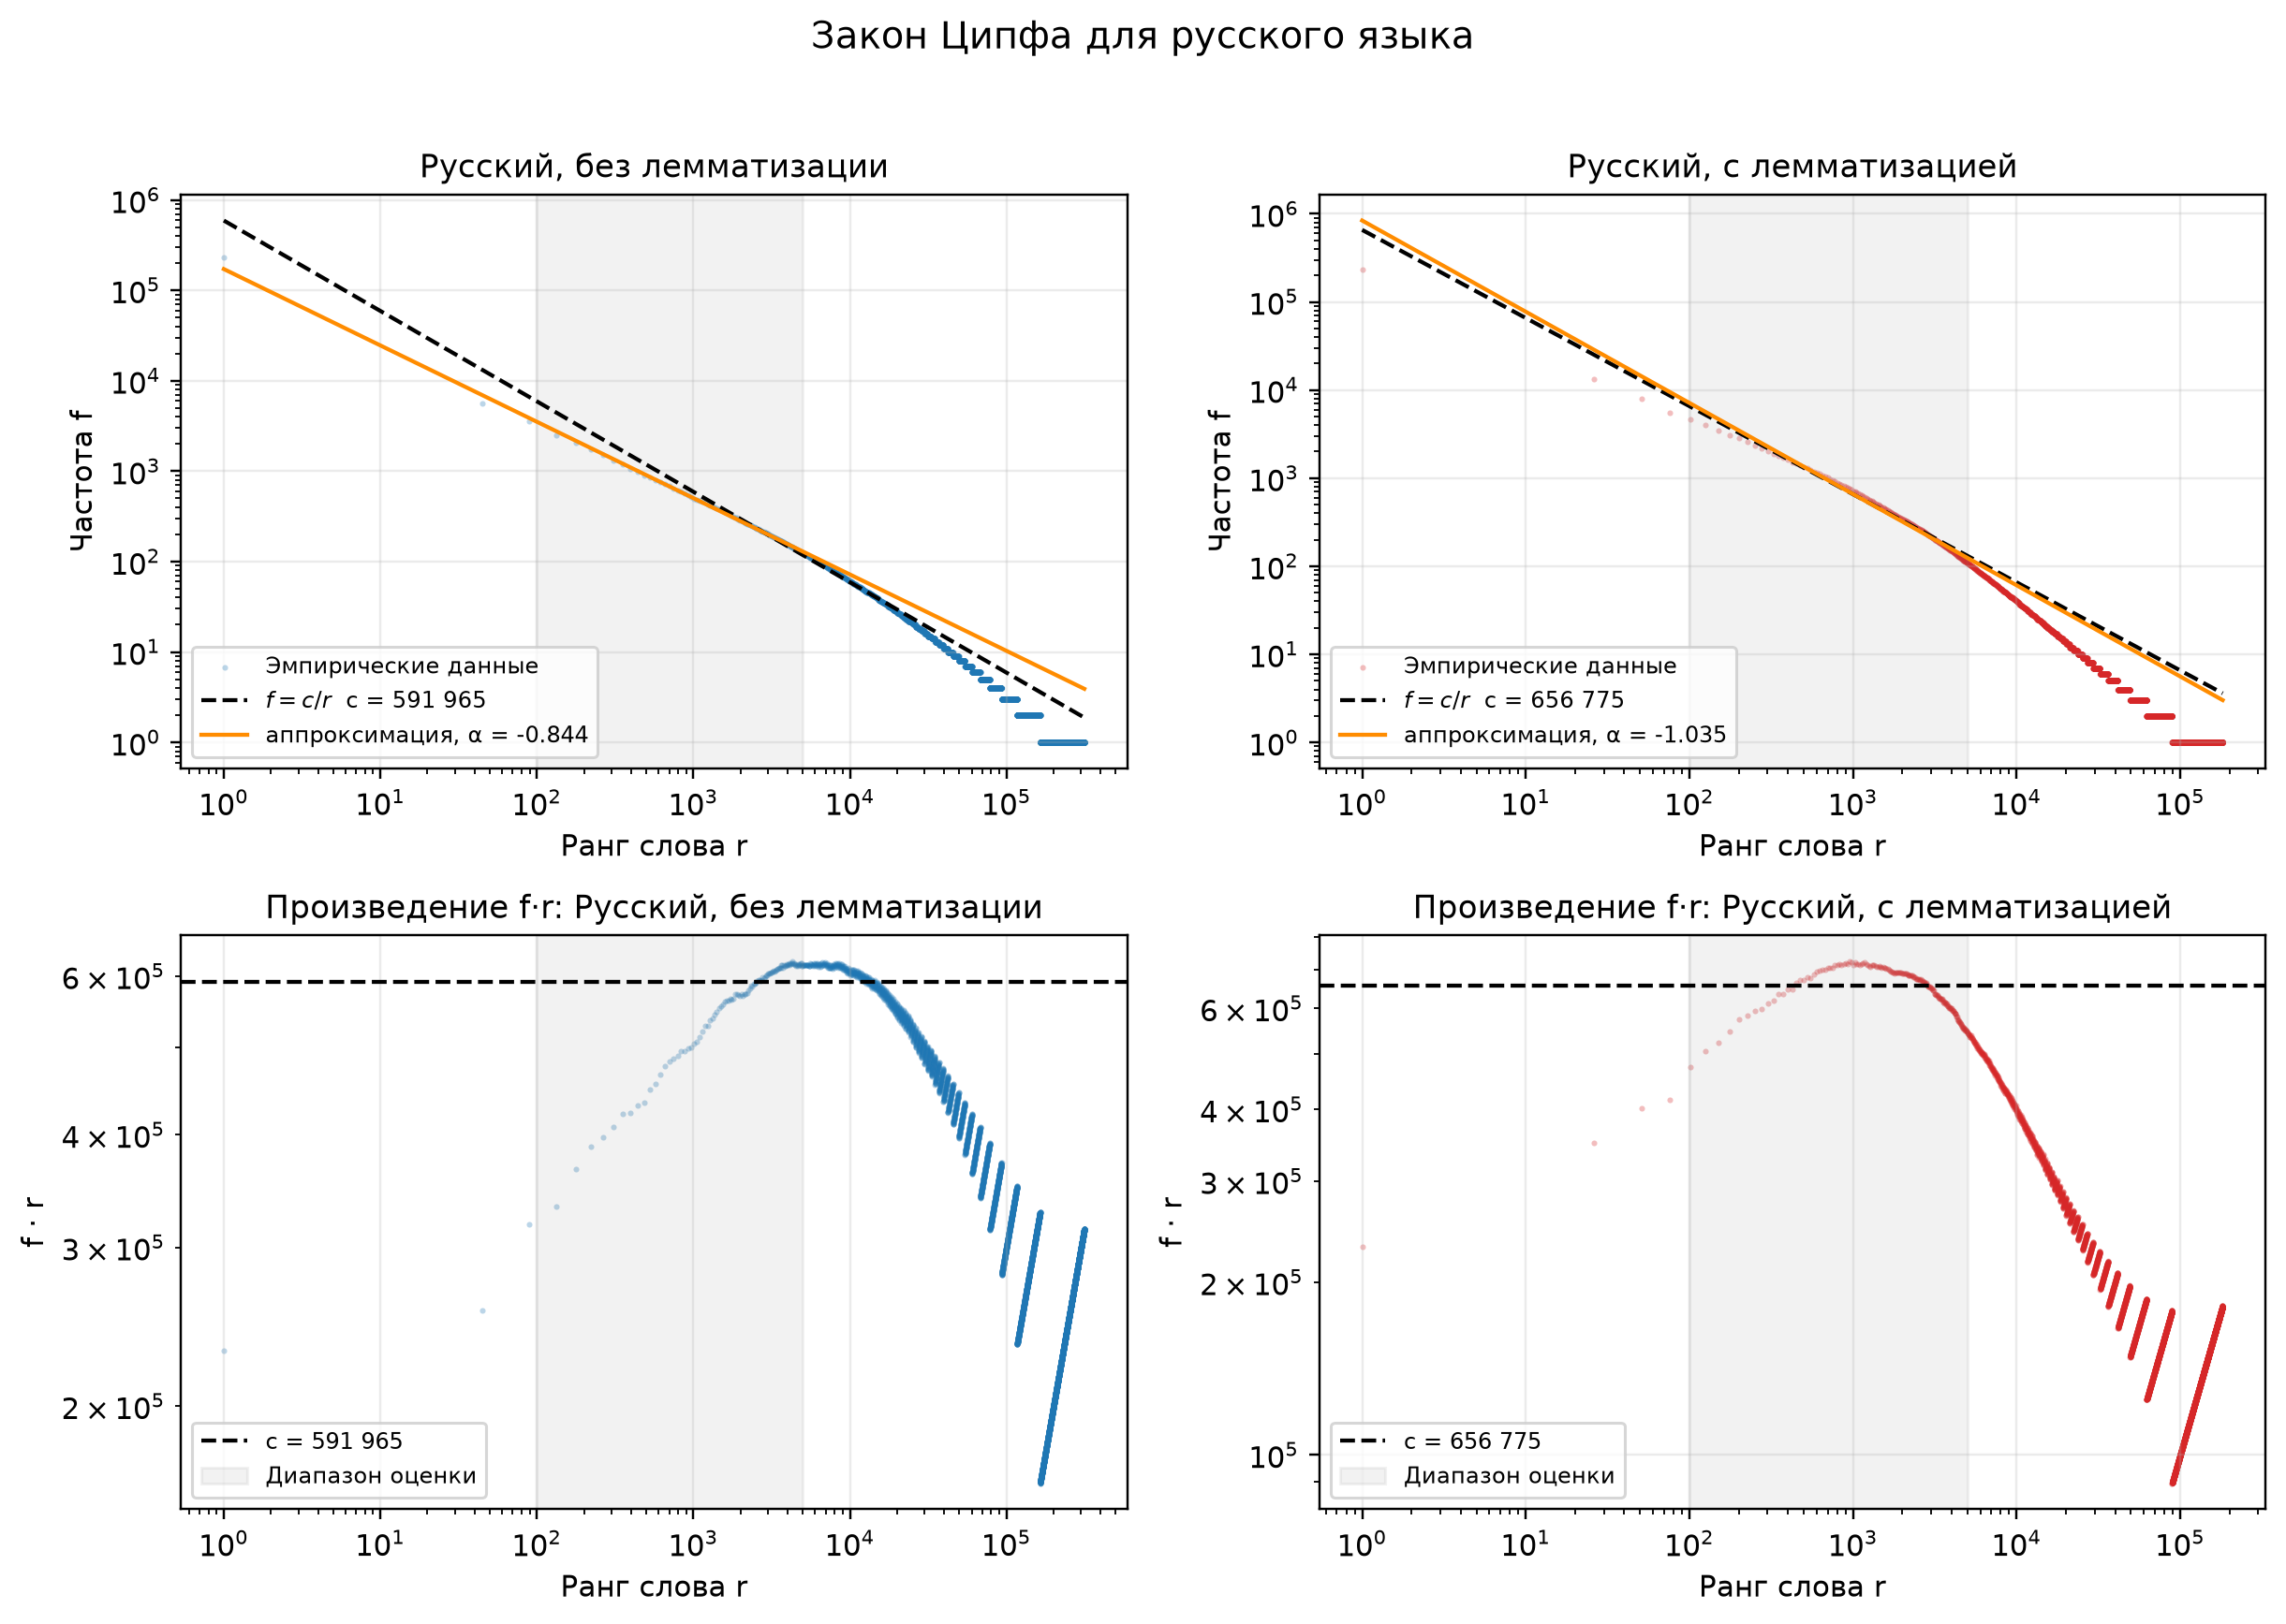
Рисунок 1 – Закон Ципфа для русского языка: частота от ранга и произведение f · r
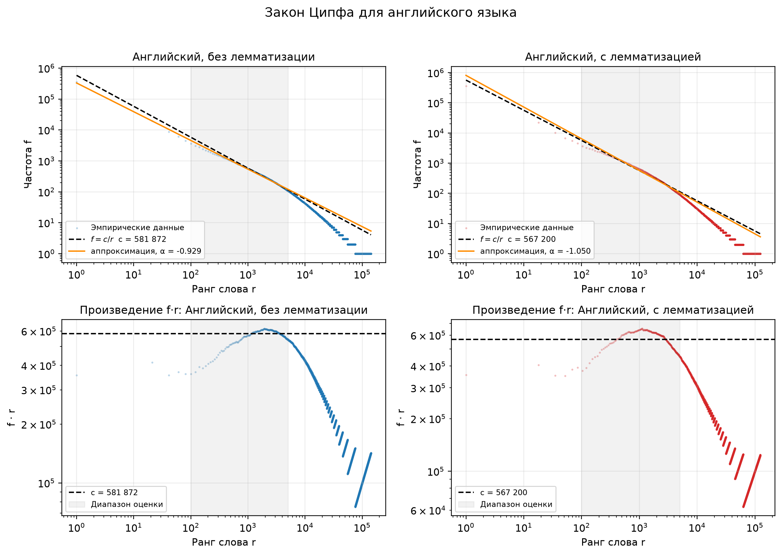
Рисунок 2 – Закон Ципфа для английского языка: частота от ранга и произведение f · r
Для русского словаря без лемматизации медиана c составила 591 965, наклон α = -0,844, R² = 0,999; для русского словаря с лемматизацией — c = 656 775, α = -1,035, R² = 0,990. Для английского словаря без лемматизации c = 581 872, α = -0,929, R² = 0,992; с лемматизацией — c = 567 200, α = -1,050, R² = 0,984.
Во всех четырех случаях коэффициент детерминации R² превышает 0,98, а наклон α близок к −1 (от −0,84 до −1,05). Доля слов, для которых произведение f · r отличается от медианного значения не более чем на 25 %, составляет от 91,5 до 99,7 %. Это означает, что закон Ципфа выполняется как приближенная закономерность: в средней части частотного списка произведение f · r действительно ведет себя как почти постоянная величина, а на краях списка наблюдаются систематические отклонения. Наиболее частые слова дают повышенное произведение f · r, а редкие слова — пониженное, что связано с конечным объемом корпуса и особенностями токенизации.
Вывод по заданию 1: закон Ципфа для построенных частотных словарей выполняется приближенно. Коэффициент Ципфа c зависит от языка и от способа подготовки словаря (с лемматизацией или без нее) и составляет примерно 0,57–0,66 млн для русского и английского языков в рассматриваемом диапазоне рангов.
ЗАДАНИЕ 2. ЭМПИРИЧЕСКИЙ ЗАКОН ЦИПФА
Эмпирический закон Ципфа (закон аббревиатуры) утверждает, что длина слова обратно пропорциональна его частоте: более короткие слова в среднем встречаются чаще, а длинные — реже. Проверка выполнялась на списке служебных слов: предлогов, союзов, частиц, местоимений и вспомогательных глаголов.
Список служебных слов был составлен вручную и затем отфильтрован по наличию в соответствующем частотном словаре. Для русского языка в анализе участвовало до 151 служебного слова, для английского — до 164 (точное число зависит от варианта словаря и лемматизации). Для каждого слова определялись длина L в символах, абсолютная частота f, относительная частота на 1 млн токенов и ранг в словаре.
Степень связи оценивалась коэффициентами корреляции Пирсона и Спирмена. Дополнительно строилась линейная регрессия log10 f = a + b · L: отрицательный наклон b означает, что с увеличением длины слова частота в среднем убывает.
Наиболее частые служебные слова русского языка приведены в таблице 3.
Таблица 3 – Наиболее частые служебные слова русского языка (без лемматизации)
Слово | Длина L | Частота f | Отн. частота, ipm | Ранг
в | 1 | 230 296 | 46220,5 | 1
и | 1 | 172 762 | 34673,4 | 2
на | 2 | 71 193 | 14288,5 | 3
с | 1 | 58 594 | 11759,8 | 4
по | 2 | 32 946 | 6612,3 | 5
из | 2 | 27 528 | 5524,9 | 6
к | 1 | 25 213 | 5060,3 | 7
не | 2 | 23 898 | 4796,3 | 8
а | 1 | 22 965 | 4609,1 | 9
для | 3 | 19 065 | 3826,4 | 10
как | 3 | 18 929 | 3799,1 | 11
что | 3 | 18 702 | 3753,5 | 12
также | 5 | 15 677 | 3146,4 | 13
до | 2 | 13 949 | 2799,6 | 14
его | 3 | 13 684 | 2746,4 | 15
за | 2 | 13 445 | 2698,4 | 16
был | 3 | 12 047 | 2417,8 | 17
при | 3 | 11 568 | 2321,7 | 18
или | 3 | 10 893 | 2186,2 | 19
во | 2 | 9 151 | 1836,6 | 20
Наиболее частые служебные слова английского языка приведены в таблице 4.
Таблица 4 – Наиболее частые служебные слова английского языка (без лемматизации)
Слово | Длина L | Частота f | Отн. частота, ipm | Ранг
the | 3 | 356 297 | 71227,4 | 1
of | 2 | 194 674 | 38917,3 | 2
and | 3 | 156 876 | 31361,1 | 3
in | 2 | 132 344 | 26456,9 | 4
to | 2 | 104 421 | 20874,8 | 5
a | 1 | 97 643 | 19519,8 | 6
is | 2 | 47 705 | 9536,7 | 7
as | 2 | 44 839 | 8963,8 | 8
was | 3 | 43 391 | 8674,3 | 9
by | 2 | 37 437 | 7484,0 | 10
for | 3 | 37 364 | 7469,4 | 11
that | 4 | 35 438 | 7084,4 | 12
with | 4 | 34 760 | 6948,9 | 13
on | 2 | 30 733 | 6143,8 | 14
from | 4 | 25 794 | 5156,5 | 15
his | 3 | 22 576 | 4513,2 | 16
are | 3 | 21 605 | 4319,1 | 17
it | 2 | 21 605 | 4319,1 | 17
an | 2 | 21 435 | 4285,1 | 19
at | 2 | 19 759 | 3950,0 | 20
Результаты корреляционного анализа для всех четырех словарей приведены в таблице 5. Коэффициенты Пирсона рассчитаны между длиной слова и логарифмом частоты, коэффициенты Спирмена — между длиной и абсолютной частотой.
Таблица 5 – Связь длины служебного слова и его частоты
Словарь | Служ. слов | r (Пирсон, L–log f) | ρ (Спирмен, L–f) | Наклон b | R²
Русский, без лемматизации | 151 | -0,297 | -0,319 | -0,207 | 0,088
Русский, с лемматизацией | 93 | -0,381 | -0,400 | -0,227 | 0,145
Английский, без лемматизации | 164 | -0,485 | -0,479 | -0,246 | 0,235
Английский, с лемматизацией | 145 | -0,492 | -0,488 | -0,264 | 0,242
На рисунке 3 показаны зависимости для русского языка, на рисунке 4 — для английского. Слева представлена относительная частота служебных слов в зависимости от длины, справа — логарифм частоты и линия линейной регрессии. Для наглядности подписаны наиболее частые слова.
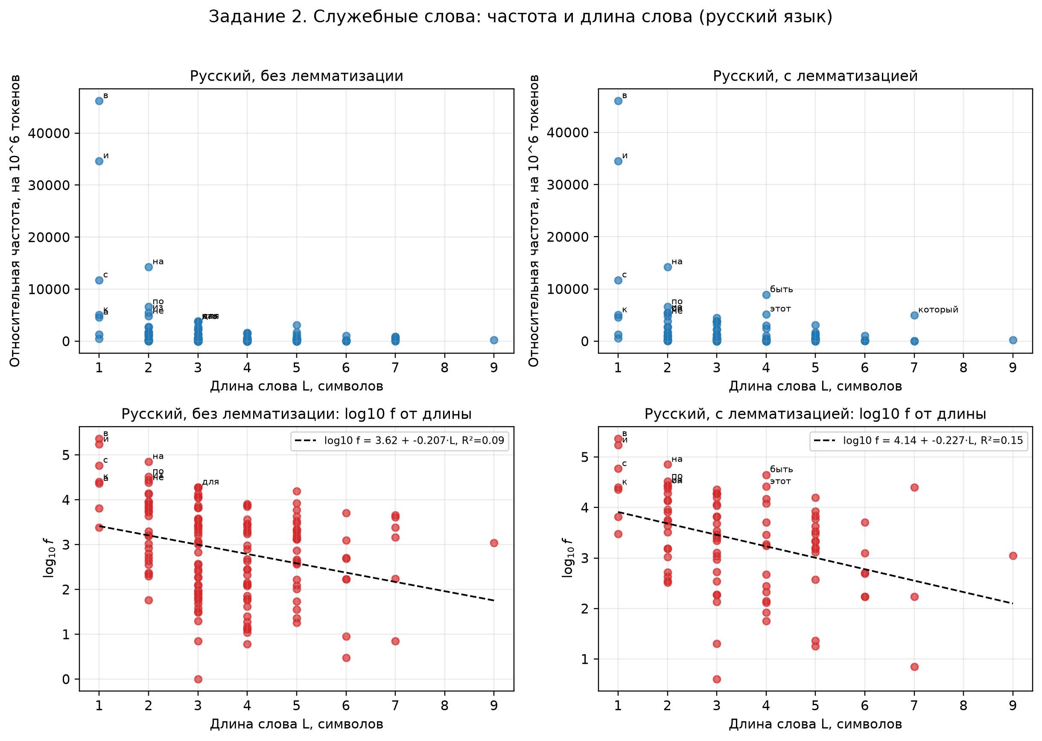
Рисунок 3 – Частота и длина служебных слов русского языка
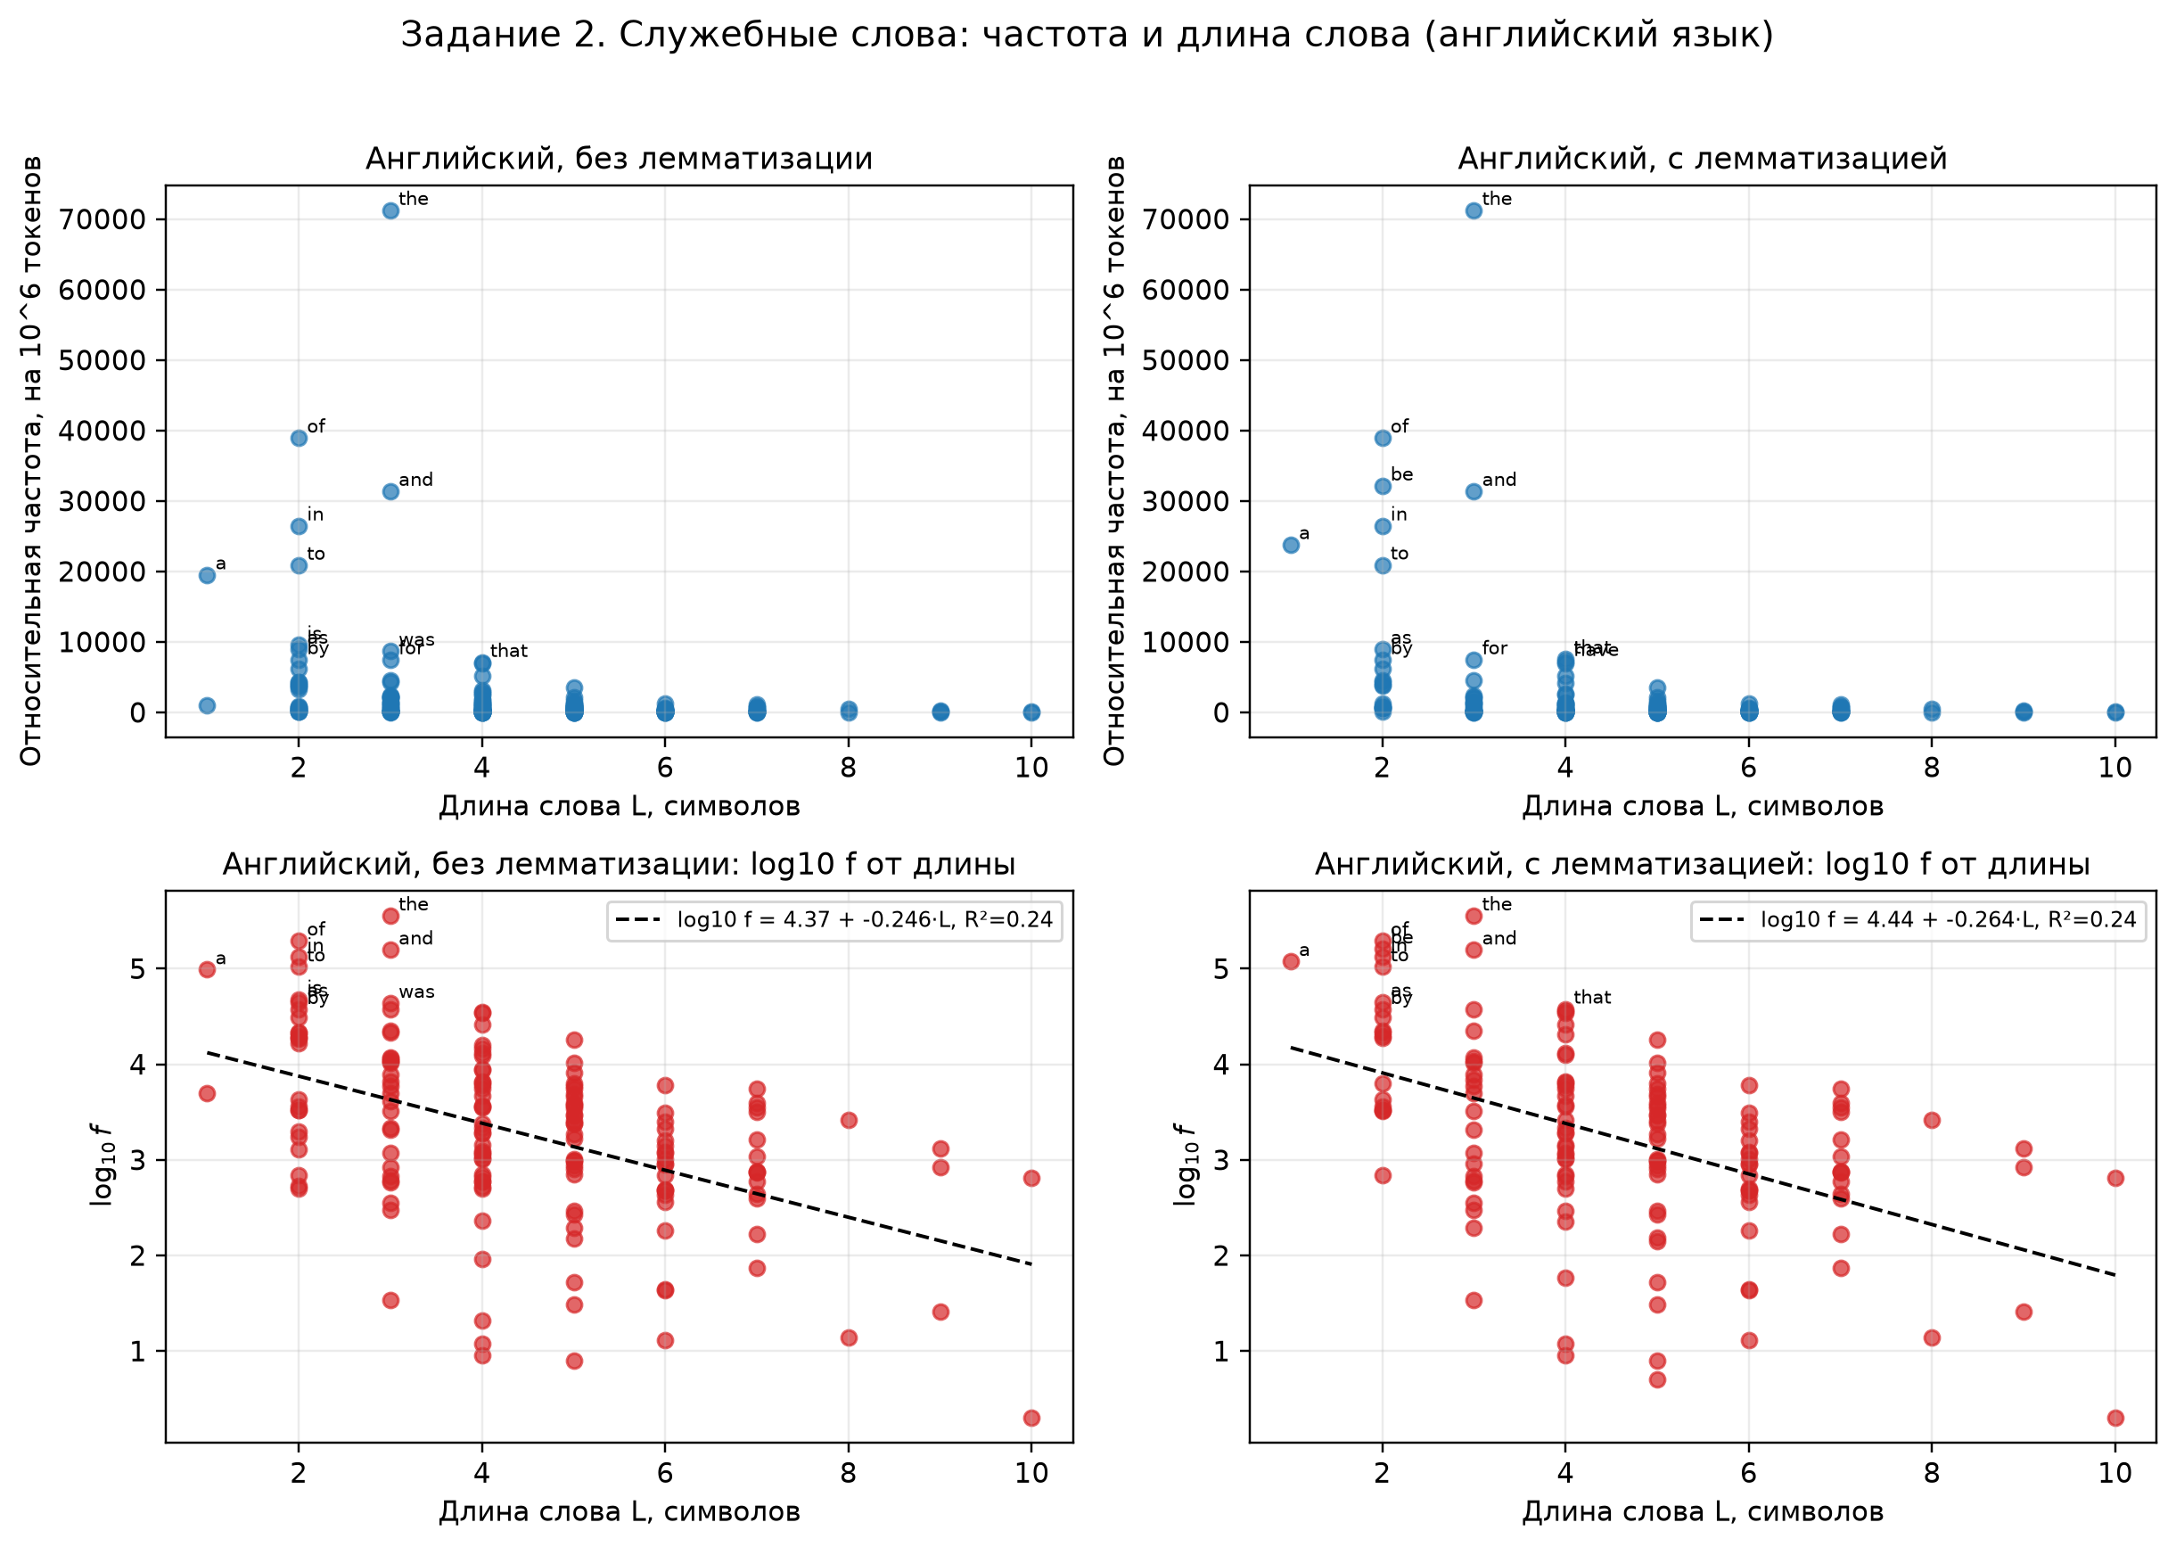
Рисунок 4 – Частота и длина служебных слов английского языка
Во всех словарях коэффициенты корреляции отрицательные и статистически значимые (p < 0,001). Для русского языка коэффициент Пирсона между длиной и логарифмом частоты составляет около −0,30…−0,38, коэффициент Спирмена — около −0,32…−0,40. Для английского языка связь выражена сильнее: r ≈ −0,48…−0,49, ρ ≈ −0,48…−0,49. Наклон регрессии b находится в диапазоне от −0,21 до −0,26: каждая дополнительная буква в среднем уменьшает log10 частоты примерно на 0,21–0,26, то есть частота падает в 1,6–1,8 раза.
При этом коэффициент детерминации R² составляет всего 0,09–0,24. Это означает, что длина слова объясняет лишь часть разброса частот: на частоту влияют также семантика, синтаксическая роль, омонимия и другие факторы. Тем не менее общая тенденция выражена отчетливо и согласуется с эмпирическим законом Ципфа: короткие служебные слова в среднем значительно частотнее длинных.
Вывод по заданию 2: эмпирический закон Ципфа для служебных слов выполняется качественно. Связь длины и частоты отрицательная и статистически значимая, однако она не является строго обратно пропорциональной; корректнее говорить о выраженной тенденции, а не о точной формуле.
ЗАДАНИЕ 3. РАСЧЕТ КОЭФФИЦИЕНТА D ЖУЙАНА
Коэффициент D Жуйана характеризует равномерность распределения слова по разным сегментам корпуса. Для его расчета корпус разбивается на n равных сегментов, в каждом сегменте подсчитывается частота слова, после чего вычисляются средняя частота μ и среднее квадратическое отклонение σ:
D = 1 − σ / (μ · √(n − 1)),
где μ — средняя частота слова по сегментам; σ — среднее квадратическое отклонение частоты по сегментам (с делением на n); n — число сегментов.
Значение D близко к 1, если слово встречается во всех сегментах примерно с одинаковой относительной частотой. Чем менее равномерно распределено слово, тем меньше D. Для расчета использовался корпус объемом 5 млн словоупотреблений, разбитый на 4 равных сегмента по 1,25 млн токенов. В каждом сегменте подсчитывались частоты слов из топ-1000 соответствующего частотного словаря. Частоты и ранги в таблицах берутся из исходных частотных словарей, а коэффициент D — из сегментных подсчетов.
Результаты для десяти самых частых слов каждого словаря приведены в таблице 6. Относительная частота указана в ipm (instances per million) — число вхождений на 1 млн токенов.
Таблица 6 – Коэффициент D Жуйана для наиболее частых слов
Словарь | Слово | Отн. частота, ipm | Ранг | D
Русский, без лемматизации | в | 46220,5 | 1 | 0,977
Русский, без лемматизации | и | 34673,4 | 2 | 0,991
Русский, без лемматизации | на | 14288,5 | 3 | 0,970
Русский, без лемматизации | с | 11759,8 | 4 | 0,981
Русский, без лемматизации | по | 6612,3 | 5 | 0,962
Русский, без лемматизации | из | 5524,9 | 6 | 0,981
Русский, без лемматизации | года | 5106,6 | 7 | 0,947
Русский, без лемматизации | к | 5060,3 | 8 | 0,970
Русский, без лемматизации | не | 4796,3 | 9 | 0,961
Русский, без лемматизации | году | 4650,8 | 10 | 0,973
Русский, с лемматизацией | в | 46056,7 | 1 | 0,977
Русский, с лемматизацией | и | 34550,5 | 2 | 0,991
Русский, с лемматизацией | на | 14237,7 | 3 | 0,970
Русский, с лемматизацией | год | 13180,1 | 4 | 0,960
Русский, с лемматизацией | с | 11718,0 | 5 | 0,981
Русский, с лемматизацией | быть | 8887,0 | 6 | 0,971
Русский, с лемматизацией | по | 6588,9 | 7 | 0,962
Русский, с лемматизацией | из | 5505,3 | 8 | 0,981
Русский, с лемматизацией | он | 5354,1 | 9 | 0,960
Русский, с лемматизацией | этот | 5176,1 | 10 | 0,983
Английский, без лемматизации | the | 71227,4 | 1 | 0,981
Английский, без лемматизации | of | 38917,3 | 2 | 0,975
Английский, без лемматизации | and | 31361,1 | 3 | 0,993
Английский, без лемматизации | in | 26456,9 | 4 | 0,985
Английский, без лемматизации | to | 20874,8 | 5 | 0,988
Английский, без лемматизации | a | 19519,8 | 6 | 0,985
Английский, без лемматизации | is | 9536,7 | 7 | 0,951
Английский, без лемматизации | as | 8963,8 | 8 | 0,986
Английский, без лемматизации | was | 8674,3 | 9 | 0,961
Английский, без лемматизации | s | 7635,2 | 10 | 0,997
Английский, с лемматизацией | the | 71227,4 | 1 | 0,981
Английский, с лемматизацией | of | 38917,3 | 2 | 0,975
Английский, с лемматизацией | be | 32123,2 | 3 | 0,983
Английский, с лемматизацией | and | 31361,1 | 4 | 0,993
Английский, с лемматизацией | in | 26459,9 | 5 | 0,985
Английский, с лемматизацией | a | 23804,9 | 6 | 0,986
Английский, с лемматизацией | to | 20919,2 | 7 | 0,988
Английский, с лемматизацией | as | 8963,8 | 8 | 0,986
Английский, с лемматизацией | s | 7669,2 | 9 | 0,997
Английский, с лемматизацией | that | 7566,2 | 10 | 0,977
Чтобы проследить зависимость D от частотной зоны, все слова топ-1000 были разбиты на три группы по рангу: 1–10, 11–100 и 101–1000. Средние значения D приведены в таблице 7.
Таблица 7 – Средний коэффициент D по частотным зонам
Словарь | Ранги | Слов | Средний D | Медиана D | Мин. D | Макс. D
Русский, без лемматизации | 1–10 | 10 | 0,971 | 0,972 | 0,947 | 0,991
Русский, без лемматизации | 11–100 | 90 | 0,908 | 0,935 | 0,573 | 0,992
Русский, без лемматизации | 101–1000 | 900 | 0,869 | 0,897 | 0,465 | 0,997
Русский, с лемматизацией | 1–10 | 10 | 0,974 | 0,974 | 0,960 | 0,991
Русский, с лемматизацией | 11–100 | 90 | 0,910 | 0,940 | 0,602 | 0,995
Русский, с лемматизацией | 101–1000 | 900 | 0,870 | 0,900 | 0,186 | 0,993
Английский, без лемматизации | 1–10 | 10 | 0,980 | 0,985 | 0,951 | 0,997
Английский, без лемматизации | 11–100 | 90 | 0,947 | 0,965 | 0,703 | 0,993
Английский, без лемматизации | 101–1000 | 900 | 0,877 | 0,908 | 0,053 | 0,987
Английский, с лемматизацией | 1–10 | 10 | 0,985 | 0,985 | 0,975 | 0,997
Английский, с лемматизацией | 11–100 | 90 | 0,945 | 0,962 | 0,703 | 0,993
Английский, с лемматизацией | 101–1000 | 900 | 0,880 | 0,908 | 0,245 | 0,996
На рисунке 5 показано изменение коэффициента D с ростом ранга для русского языка, на рисунке 6 — для английского. Точки соответствуют отдельным словам, линии — скользящая медиана, помогающая увидеть общую тенденцию.
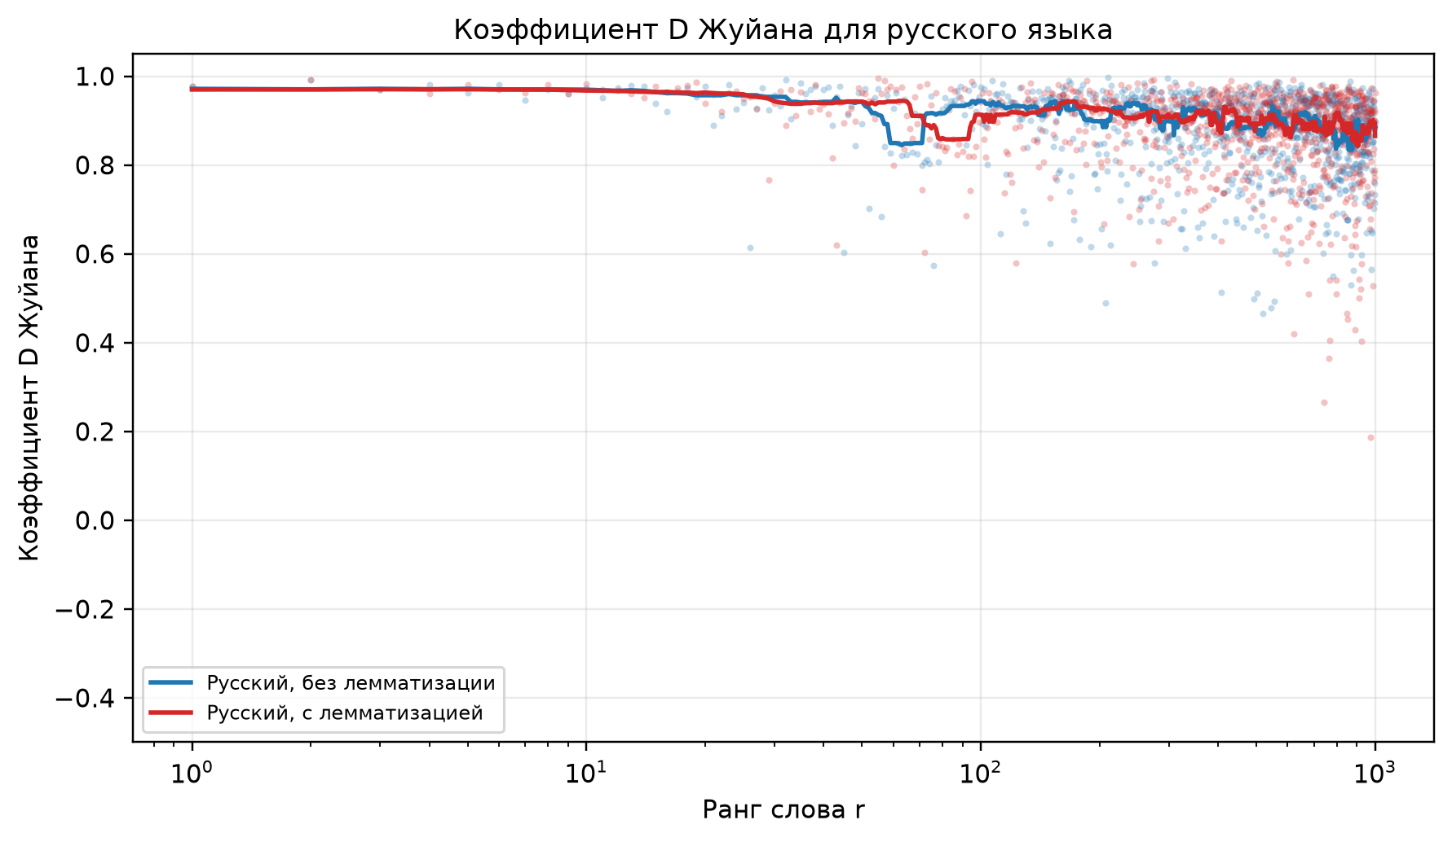
Рисунок 5 – Коэффициент D Жуйана в зависимости от ранга слова (русский язык)
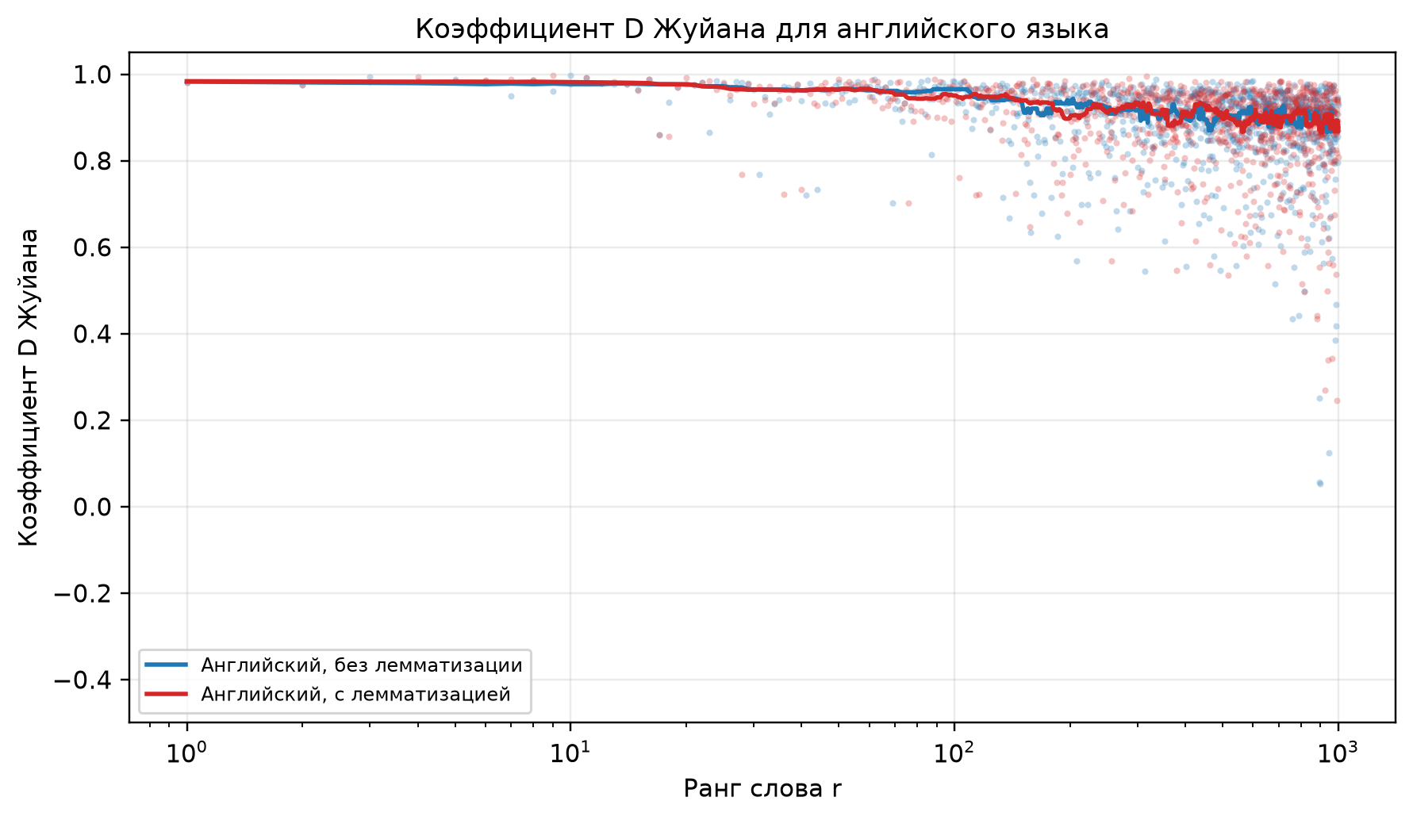
Рисунок 6 – Коэффициент D Жуйана в зависимости от ранга слова (английский язык)
Для самых частотных слов средний D составляет 0,97–0,99. Это ожидаемо: предлоги, союзы, местоимения и вспомогательные глаголы встречаются во всех сегментах корпуса и распределены по ним достаточно равномерно. При переходе к рангам 11–100 средний D снижается до 0,91–0,95, а для рангов 101–1000 — до 0,87–0,88. Разброс внутри последней группы значительно больше: минимальные значения опускаются до 0,05–0,47, что соответствует словам, привязанным к отдельным темам или статьям.
Различия между словарями с лемматизацией и без нее невелики. Лемматизация объединяет словоформы в одну лемму, поэтому частоты становятся более устойчивыми, но общая картина сохраняется: служебная лексика распределена равномерно, а содержательная — менее равномерно.
Вывод по заданию 3: коэффициент D Жуйана подтверждает ожидаемую закономерность. Чем выше частота и «служебнее» слово, тем ближе D к единице; с ростом ранга и переходом к тематической лексике равномерность распределения падает. Коэффициент D является удобной количественной мерой равномерности распределения слов по сегментам корпуса.
ЗАКЛЮЧЕНИЕ
В работе проведено статистическое исследование четырех частотных словарей, построенных по корпусу русской и английской Википедии: двух словарей без лемматизации и двух словарей с лемматизацией.
Проверка закона Ципфа показала, что произведение частоты на ранг приблизительно постоянно в средней части частотного списка. В диапазоне рангов 100–5000 коэффициент детерминации степенной аппроксимации превышает 0,98, а наклон α близок к −1. На краях списка закон нарушается, что типично для реальных корпусов.
Проверка эмпирического закона Ципфа для служебных слов выявила статистически значимую отрицательную корреляцию между длиной слова и его частотой. Для английского языка связь оказалась несколько сильнее, чем для русского. При этом зависимость не является строго обратно пропорциональной: длина объясняет лишь 9–24 % разброса частот.
Расчет коэффициента D Жуйана показал, что наиболее частотные слова распределены по сегментам корпуса очень равномерно (D ≈ 0,97–0,99), а с ростом ранга равномерность снижается (D ≈ 0,87–0,88 для рангов 101–1000). Это соответствует содержательному смыслу коэффициента и подтверждает корректность выполненной сегментации корпуса.
Таким образом, все три задания выполнены, расчеты воспроизводимы, а построенные графики и таблицы согласованно описывают статистические свойства полученных частотных словарей.
СПИСОК ИСПОЛЬЗОВАННЫХ ИСТОЧНИКОВ
1. Задание на расчетно-графическую работу № 2. Статистические исследования на базе корпуса и частотных словарей. Минск, 2026.
2. Wikimedia Foundation. Wikipedia. Dump 20231101 [Электронный ресурс]. URL: https://huggingface.co/datasets/wikimedia/wikipedia (дата обращения: 01.11.2026).
3. Zipf G. K. Human Behavior and the Principle of Least Effort. Cambridge: Addison-Wesley, 1949. 573 p.
4. Juilland A., Chang-Rodriguez E., Beltran J. V. Frequency Dictionary of Spanish Words. The Hague: Mouton, 1964.
5. Manning C. D., Schütze H. Foundations of Statistical Natural Language Processing. Cambridge: MIT Press, 1999. 680 p.
6. Баранов А. Н. Введение в прикладную лингвистику. М.: Эдиториал УРСС, 2001. 360 с.

